Міністерство освіти і науки України
Івано-Франківський національний технічний університет нафти і газу
Кафедра комп’ютерних систем і мереж

Лабораторна робота №6
Одновимірні масиви

Виконав ст. гр. КН-26-1:
Бойчук Андрій
Перевірив: Пашковський Б.В.

м. Івано-Франківськ
2026

Мета роботи: Навчитися зберігати набір однотипних значень в одному масиві, обходити його циклом і виконувати простий аналіз елементів.
Завдання: Оголосити масив із 10 цілих чисел, увести кожне значення в межах [-1000, 1000], вивести масив у форматі індекс: значення, а потім проаналізувати його за умовою варіанта. Для вибраних елементів підрахувати count, обчислити sum, знайти firstIndex і lastIndex та вивести їхні індекси у зростаючому порядку. Якщо count > 0, обчислити average = static_cast<double>(sum) / count; інакше середнє не обчислювати, а для обох індексів залишити -1. Виконати другий прохід від останнього індексу до нульового: вивести вибрані індекси у зворотному порядку та замінити відповідні елементи на 0. Наприкінці ще раз вивести масив. Використати окремий цикл введення, окремий цикл виведення, цикл аналізу та зворотний прохід.
Варіант 4
№ | Умова
4 | Парні елементи: value % 2 == 0.
Хід роботи
1. Код програми
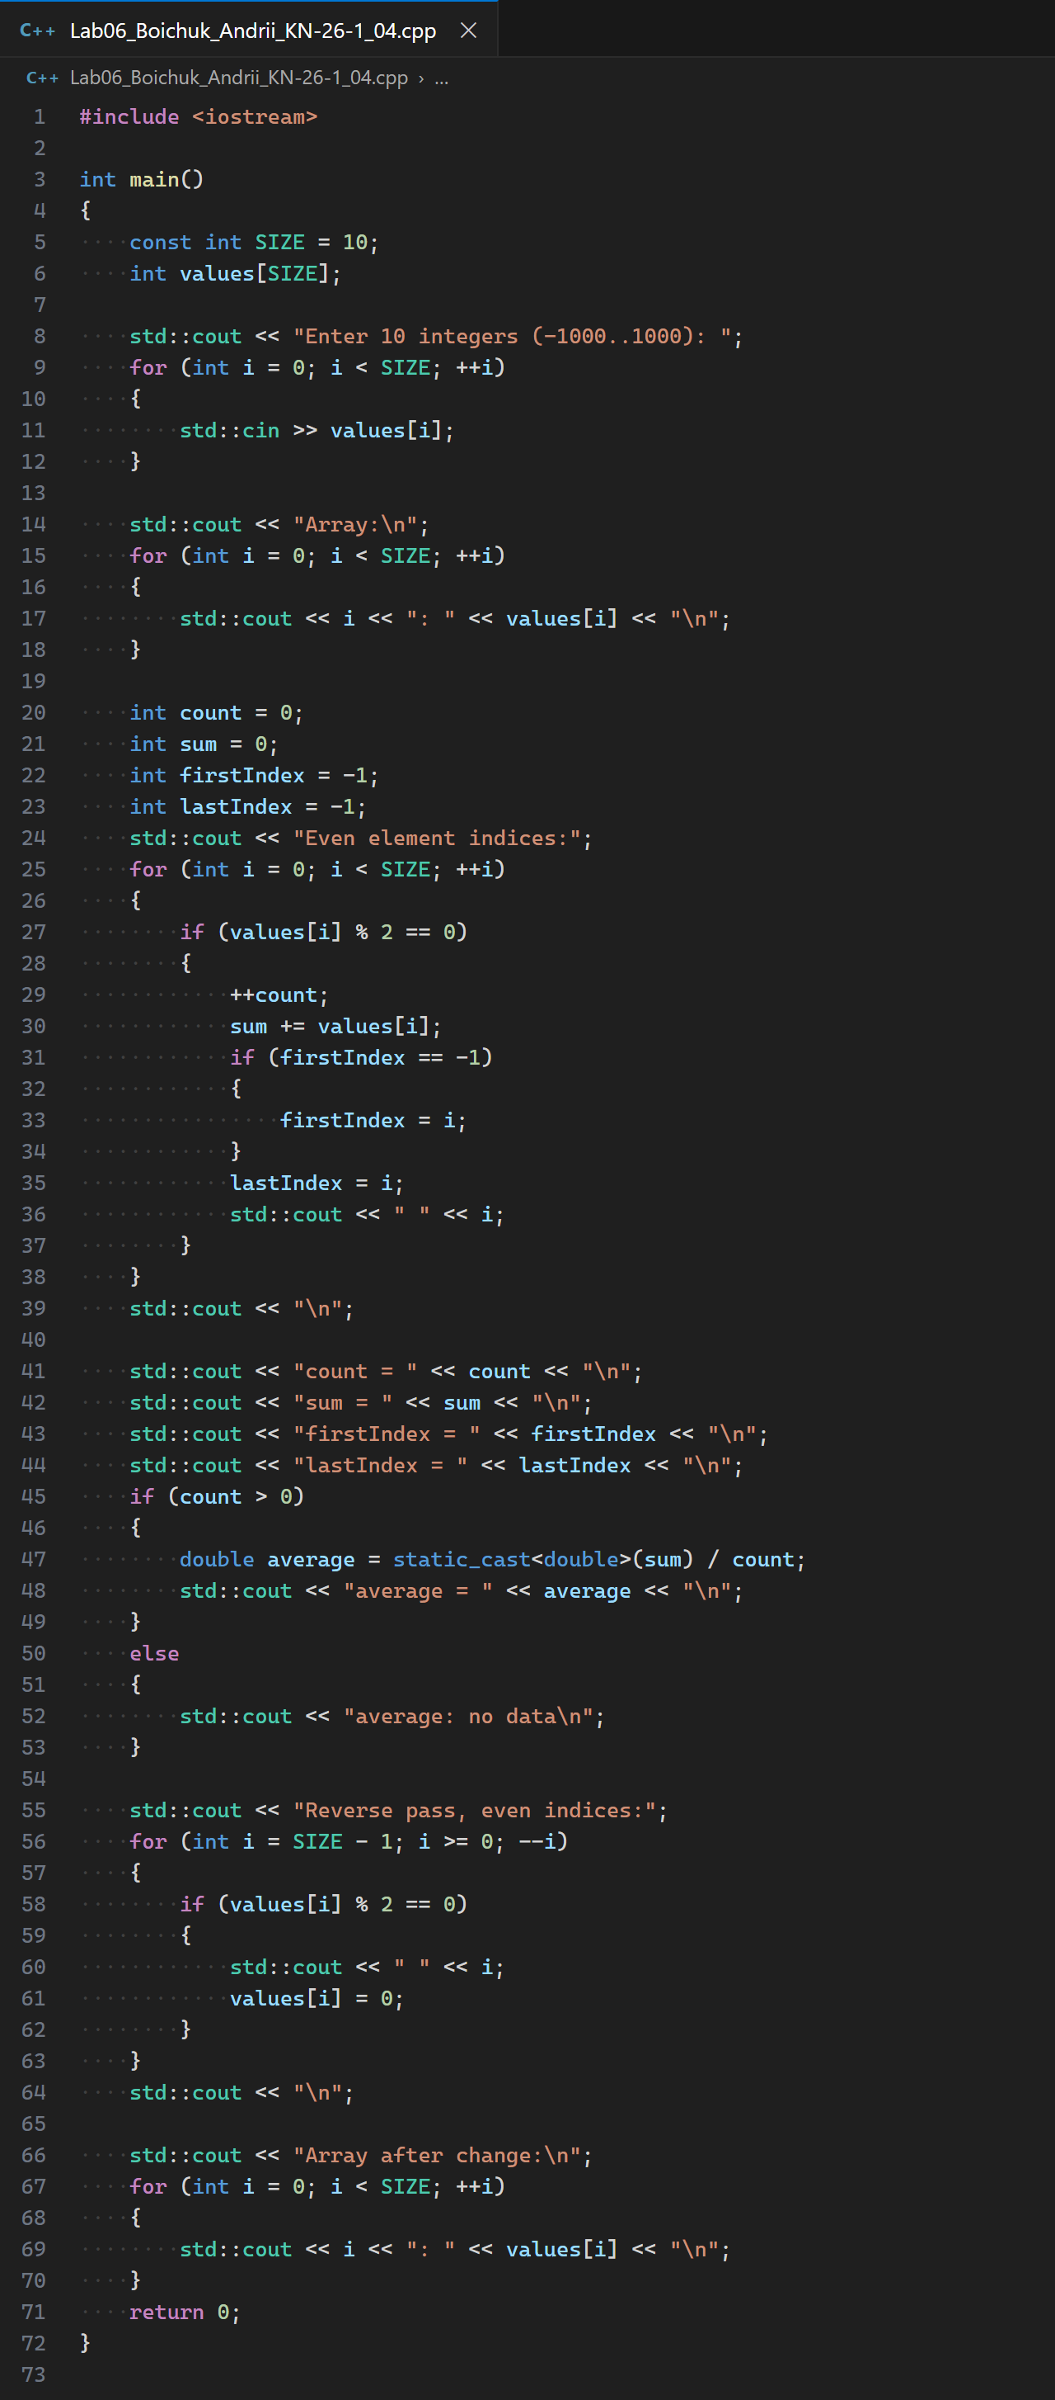
#include <iostream>

int main()
{
const int SIZE = 10;
int values[SIZE];

std::cout << "Enter 10 integers (-1000..1000): ";
for (int i = 0; i < SIZE; ++i)
{
std::cin >> values[i];
}

std::cout << "Array:\n";
for (int i = 0; i < SIZE; ++i)
{
std::cout << i << ": " << values[i] << "\n";
}

int count = 0;
int sum = 0;
int firstIndex = -1;
int lastIndex = -1;
std::cout << "Even element indices:";
for (int i = 0; i < SIZE; ++i)
{
if (values[i] % 2 == 0)
{
++count;
sum += values[i];
if (firstIndex == -1)
{
firstIndex = i;
}
lastIndex = i;
std::cout << " " << i;
}
}
std::cout << "\n";

std::cout << "count = " << count << "\n";
std::cout << "sum = " << sum << "\n";
std::cout << "firstIndex = " << firstIndex << "\n";
std::cout << "lastIndex = " << lastIndex << "\n";
if (count > 0)
{
double average = static_cast<double>(sum) / count;
std::cout << "average = " << average << "\n";
}
else
{
std::cout << "average: no data\n";
}

std::cout << "Reverse pass, even indices:";
for (int i = SIZE - 1; i >= 0; --i)
{
if (values[i] % 2 == 0)
{
std::cout << " " << i;
values[i] = 0;
}
}
std::cout << "\n";

std::cout << "Array after change:\n";
for (int i = 0; i < SIZE; ++i)
{
std::cout << i << ": " << values[i] << "\n";
}
return 0;
}
Програму збережено у файлі Lab06_Boichuk_Andrii_KN-26-1_04.cpp та скомпільовано командою:
g++ -Wall -std=c++20 "Lab06_Boichuk_Andrii_KN-26-1_04.cpp" -o "Lab06_Boichuk_Andrii_KN-26-1_04"
2. Результати запуску
Мішаний набір: 3 8 -4 7 0 15 22 -9 1000 -1. Парними є елементи з індексами 1, 2, 4, 6, 8 (значення 8, -4, 0, 22, 1000): count = 5, sum = 1026, firstIndex = 1, lastIndex = 8, average = 205.2. Від’ємне число -4 і нуль коректно розпізнані як парні. Після зворотного проходу ці п’ять елементів замінено на 0.
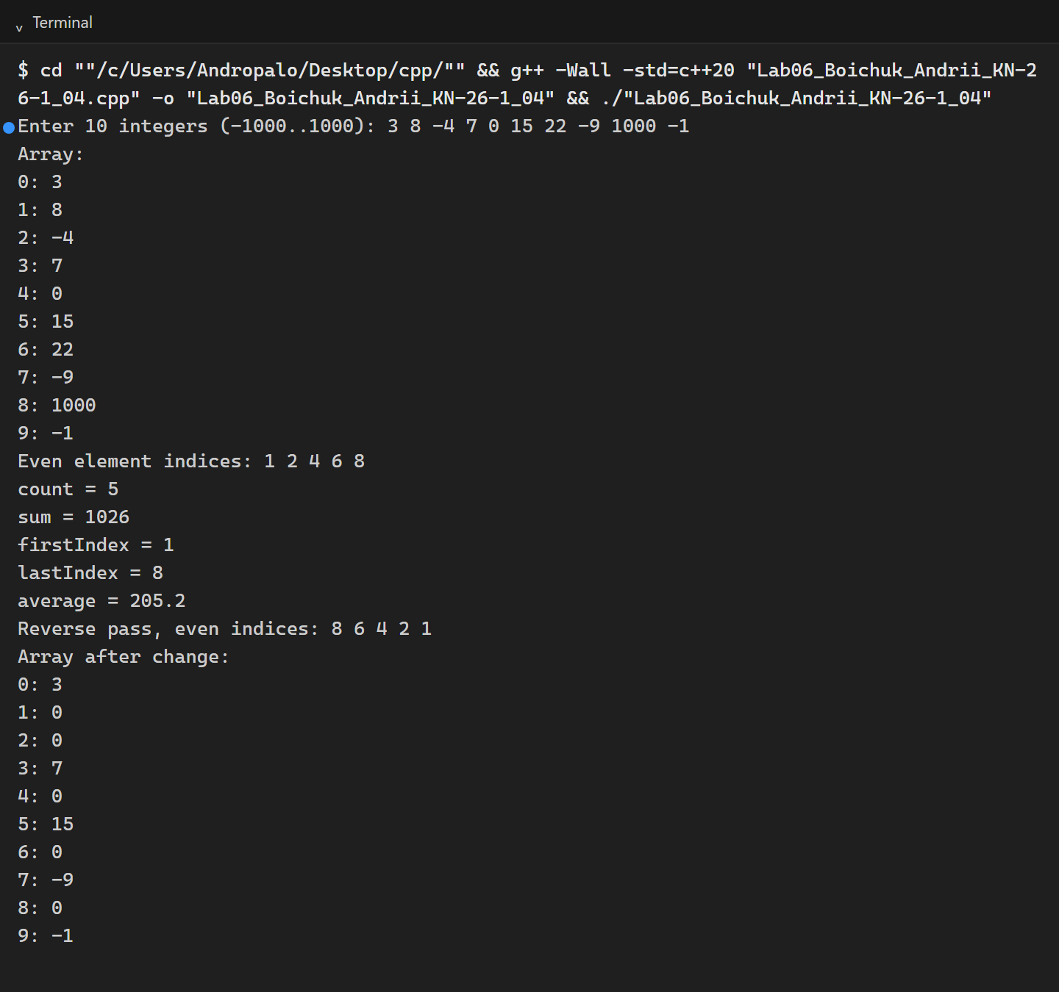
$ cd ""/c/Users/Andropalo/Desktop/cpp/"" && g++ -Wall -std=c++20 "Lab06_Boichuk_Andrii_KN-26-1_04.cpp" -o "Lab06_Boichuk_Andrii_KN-26-1_04" && ./"Lab06_Boichuk_Andrii_KN-26-1_04"
Enter 10 integers (-1000..1000): 3 8 -4 7 0 15 22 -9 1000 -1
Array:
0: 3
1: 8
2: -4
3: 7
4: 0
5: 15
6: 22
7: -9
8: 1000
9: -1
Even element indices: 1 2 4 6 8
count = 5
sum = 1026
firstIndex = 1
lastIndex = 8
average = 205.2
Reverse pass, even indices: 8 6 4 2 1
Array after change:
0: 3
1: 0
2: 0
3: 7
4: 0
5: 15
6: 0
7: -9
8: 0
9: -1
Набір без парних елементів: усі десять чисел непарні. count = 0, sum = 0, обидва індекси дорівнюють -1, середнє не обчислюється (виведено «no data»), масив після зворотного проходу не змінився.
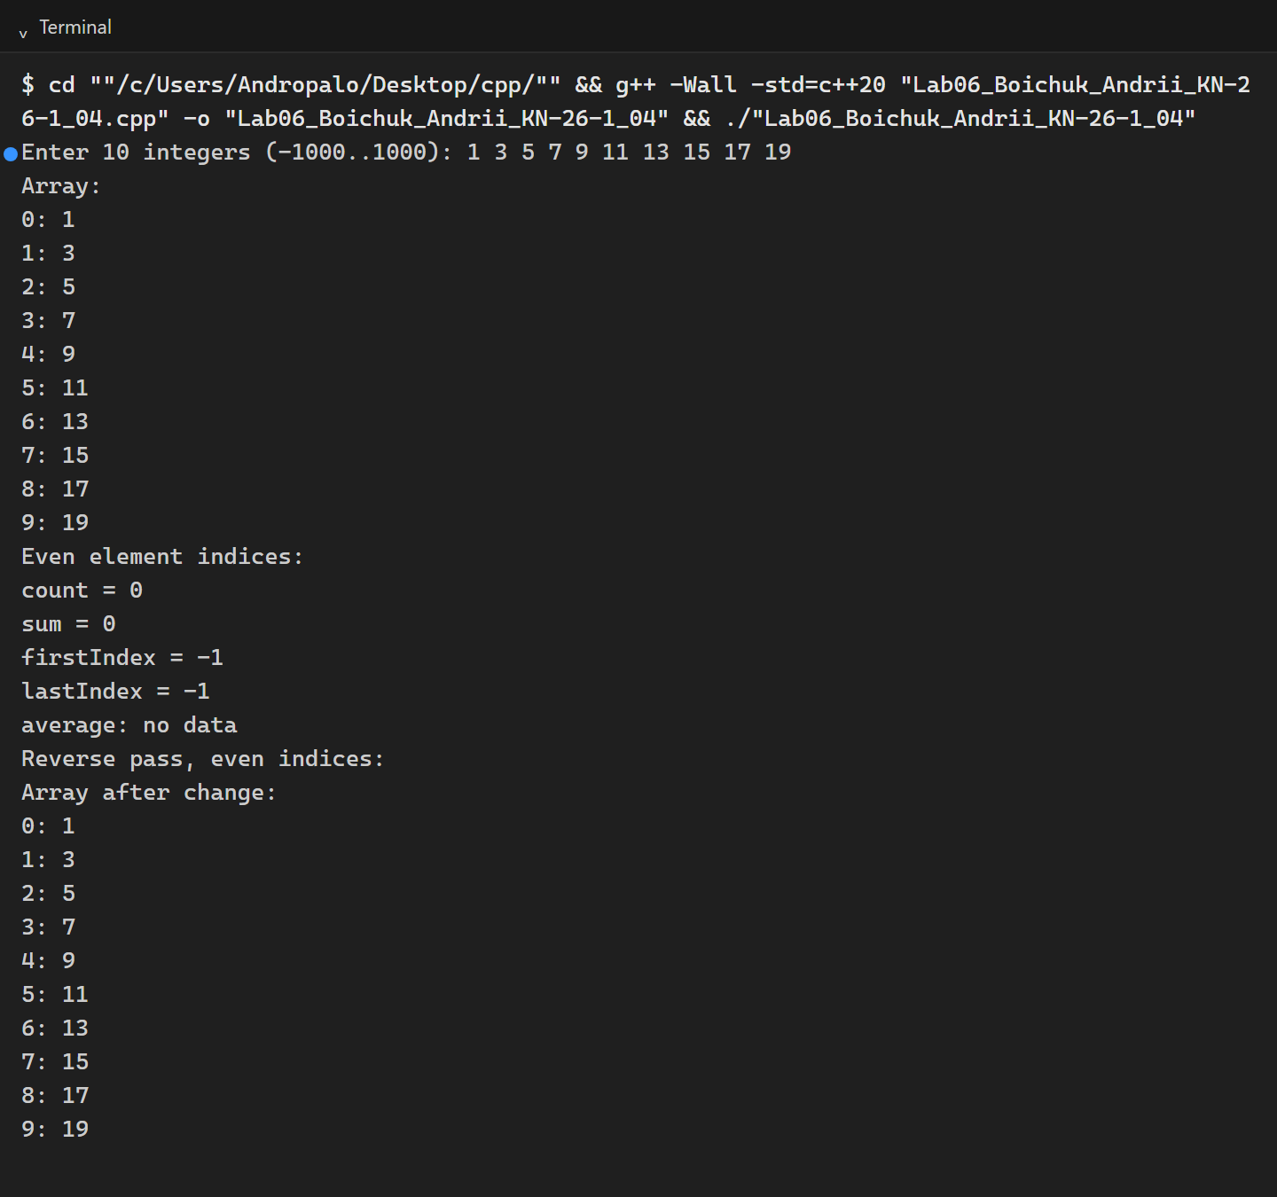
$ cd ""/c/Users/Andropalo/Desktop/cpp/"" && g++ -Wall -std=c++20 "Lab06_Boichuk_Andrii_KN-26-1_04.cpp" -o "Lab06_Boichuk_Andrii_KN-26-1_04" && ./"Lab06_Boichuk_Andrii_KN-26-1_04"
Enter 10 integers (-1000..1000): 1 3 5 7 9 11 13 15 17 19
Array:
0: 1
1: 3
2: 5
3: 7
4: 9
5: 11
6: 13
7: 15
8: 17
9: 19
Even element indices:
count = 0
sum = 0
firstIndex = -1
lastIndex = -1
average: no data
Reverse pass, even indices:
Array after change:
0: 1
1: 3
2: 5
3: 7
4: 9
5: 11
6: 13
7: 15
8: 17
9: 19
Набір, де всі елементи парні, включно з граничними значеннями -1000 і 1000: вибрано всі індекси 0..9, firstIndex = 0, lastIndex = 9, sum = 1024, average = 102.4. Після зміни весь масив складається з нулів.
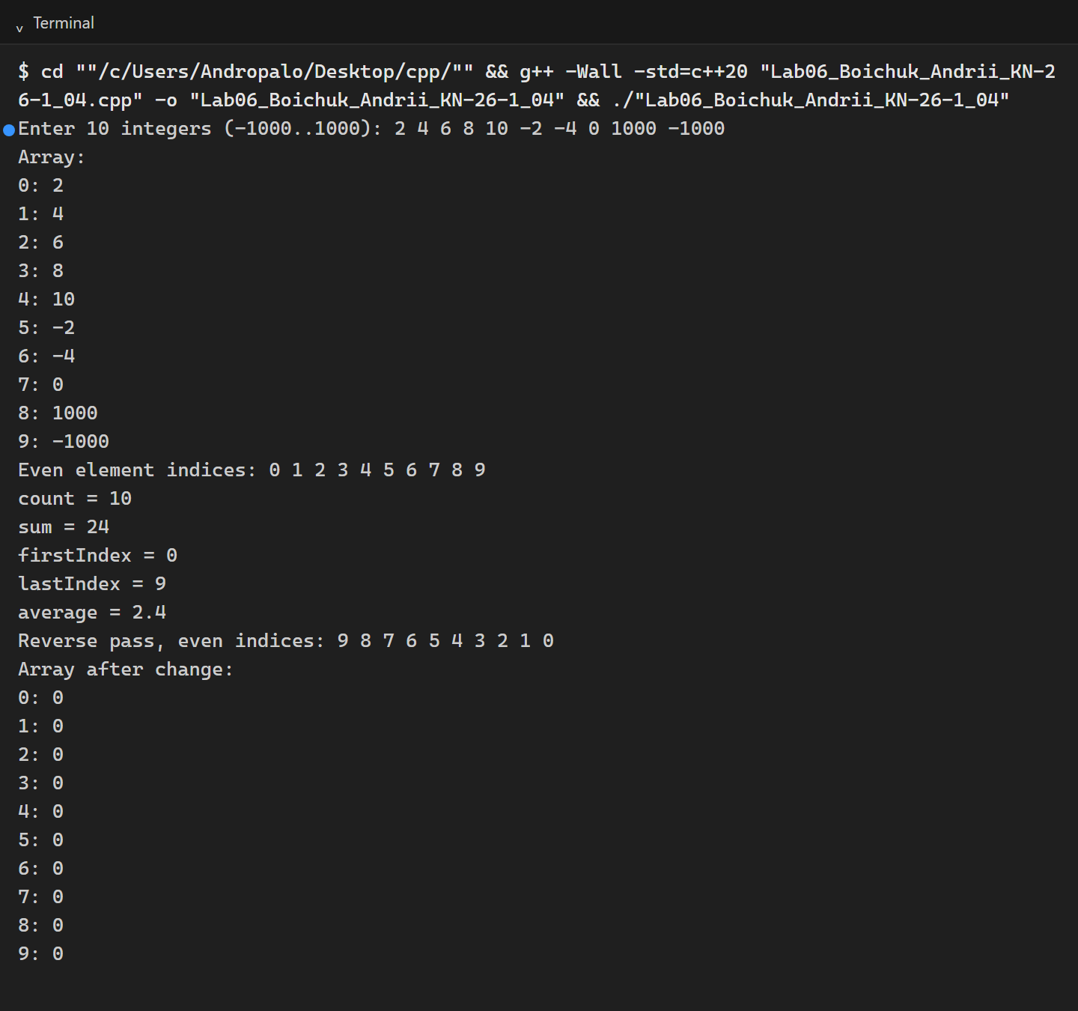
$ cd ""/c/Users/Andropalo/Desktop/cpp/"" && g++ -Wall -std=c++20 "Lab06_Boichuk_Andrii_KN-26-1_04.cpp" -o "Lab06_Boichuk_Andrii_KN-26-1_04" && ./"Lab06_Boichuk_Andrii_KN-26-1_04"
Enter 10 integers (-1000..1000): 2 4 6 8 10 -2 -4 0 1000 -1000
Array:
0: 2
1: 4
2: 6
3: 8
4: 10
5: -2
6: -4
7: 0
8: 1000
9: -1000
Even element indices: 0 1 2 3 4 5 6 7 8 9
count = 10
sum = 24
firstIndex = 0
lastIndex = 9
average = 2.4
Reverse pass, even indices: 9 8 7 6 5 4 3 2 1 0
Array after change:
0: 0
1: 0
2: 0
3: 0
4: 0
5: 0
6: 0
7: 0
8: 0
9: 0
3. Пояснення рішення
Масив values із 10 елементів типу int оголошено з іменованою константою SIZE, яка задає межу всіх циклів. Перший цикл for зчитує елементи, другий — виводить їх у форматі індекс: значення. Індекси змінюються від 0 до SIZE − 1, тому вихід за межі масиву неможливий.
Цикл аналізу перевіряє умову варіанта values[i] % 2 == 0. Для кожного вибраного елемента збільшується count, до sum додається значення, а індекс виводиться одразу — так індекси з’являються у зростаючому порядку без додаткового масиву. firstIndex запам’ятовується лише при першому збігу (перевірка firstIndex == -1), а lastIndex перезаписується при кожному збігу, тому після циклу містить останній індекс. Середнє обчислюється лише за умови count > 0 через static_cast<double>, що виключає ділення на нуль.
Зворотний прохід іде від SIZE − 1 до 0 (умова i >= 0), виводить вибрані індекси у спадному порядку та записує 0 у відповідні елементи. Останній цикл виведення показує змінений масив.
Висновок
У роботі створено програму мовою C++, яка зберігає десять цілих чисел в одновимірному масиві, обходить його окремими циклами введення, виведення, аналізу та зворотного проходу і для парних елементів (варіант 4) обчислює count, sum, firstIndex, lastIndex та average. Використано індексний доступ, іменовану константу SIZE та дійсне ділення через static_cast<double>. Програму перевірено на мішаному наборі, на наборі без парних елементів (обидва індекси -1, середнє не обчислюється) та на наборі з усіх парних елементів із граничними значеннями ±1000.

